1-D HECE – ALFABETİK SIRALAMA

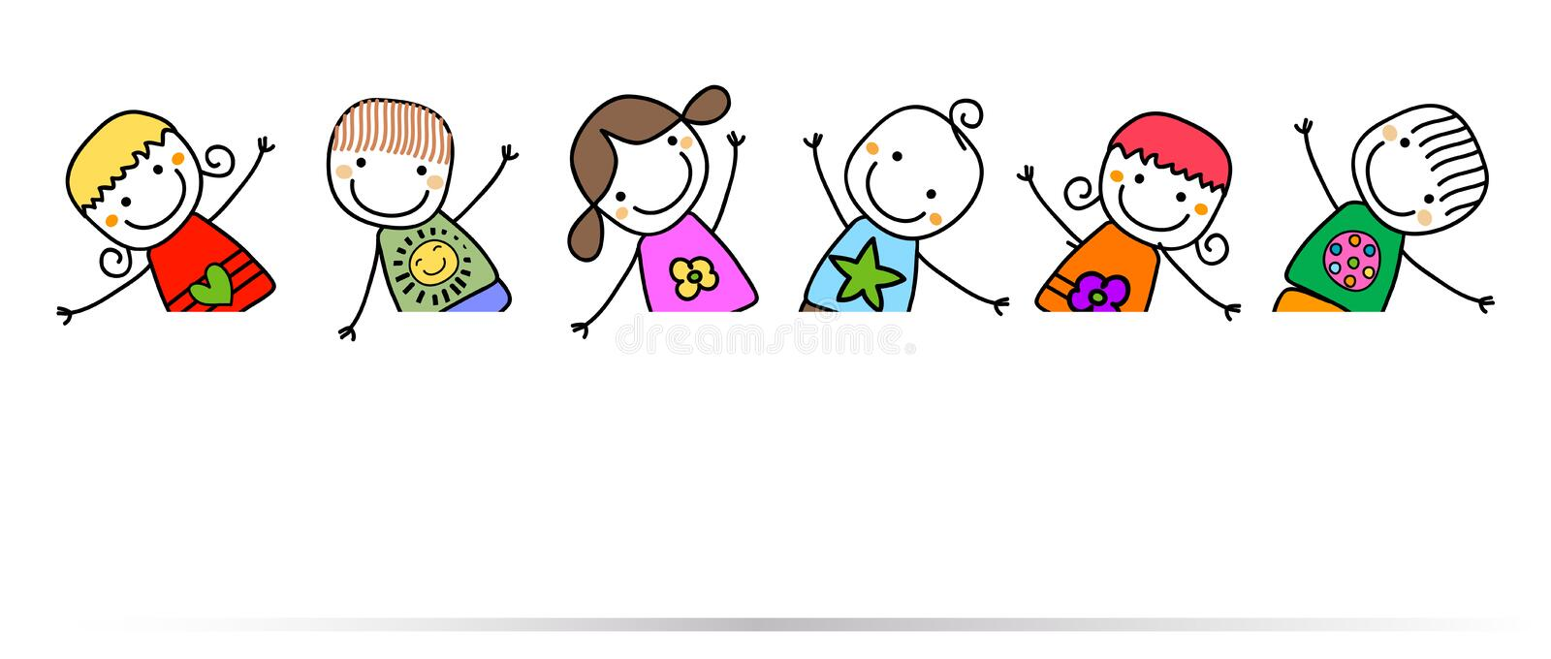Aşağıdaki kelimeleri alfabetik sıraya göre yazın.

A-B-C-Ç-D-E-F-G-Ğ-H-I-İ-J-K-L-M-N-O-Ö-P-R-S-Ş-T-U-Ü-V-Y-Z

1. Pırasa 2- Çamur

Soğan Taş

Fasulye Kum

1. Tost 4- Deniz

Halı Göl

Süpürge Akarsu

1. Tır 6- Muz

Motosiklet Marul

Bisiklet Midye

1. Beril 8- Boya

Banu Cam

İnci Ayna

1. Tavuk 10- Spor

Ördek Tren

Hindi Plan

Aşağıdaki Kelimeleri hecelerine ayırın.

1. Trenler = …………………………
2. Sporcu = …………………………..
3. Traktörler = ……………………………..
4. Portakal = ………………………………….
5. Buzdolabı = ……………………………….
6. Apartmanda = ………………………………..

Aşağıda satır sonuna sığmayan kelimeler verilmiştir. Doğru olanlara işaret koyun.

Kullan- yazacak- atm-

malıyız. lar. ayın.

Yorul- basketb- televiz-

dum. ol yon